定位同步服务器/数据同步及供电单元返修单
设备名称：定位同步服务器  设备名称：数据同步及供电单元 | 型号：DT-200-SVR  型号：XH-PP01
返修单位：北京交通大学 | 序列号： F23300C004、F23300C006、F23300C012、F23300C018、F23300C019、F23300C024、F23300C008、F23300C003
维修单位：北京近思光电科技有限公司 | 返修日期：2025.09.03
故障描述：
定位同步服务器升级串口模块
故障确认：
将里程定位服务器增加一套串口模块（USB转485转换器）。

解决方案：
（1）里程定位服务器
将里程定位服务器串口输出由2210板卡输出（协议232）改为USB转485转换器。在里程定位服务器内部增加一套USB转485转换器自带隔离装置。
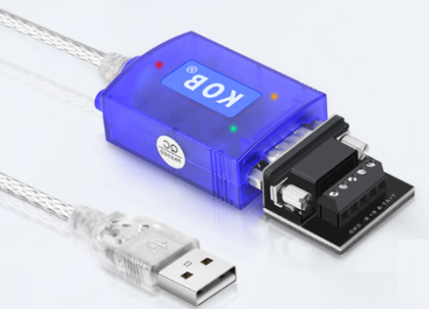
后面板串口输出线与USB转485转换器连接。
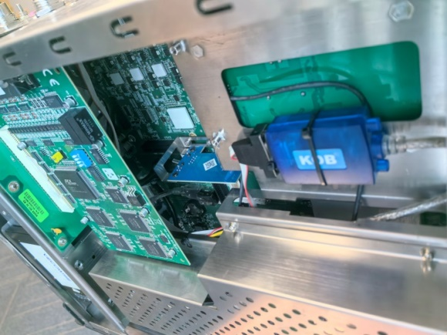
将加密狗安装在里程定位服务器后面板USB接口处
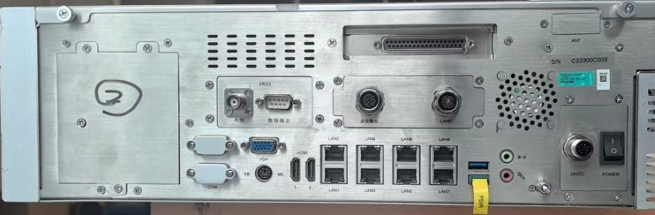

（2）串口服务器
将串口服务器内部232转485转换器拆除P1输出口直连Port1接口
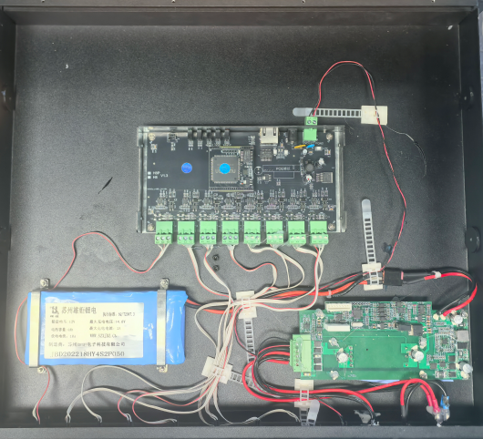
（3）结论：升级设备后，系统设备在公司与黄骅港酒店经过静态测试稳定无故障出现。

是否解决：
已解决
检测人：01 |  | 日期：2025.09.05
交货负责人：  日期： |  | 收货负责人：  日期：

